【資料2】高齢者・身体障碍者対象の長時間移動特性調査の質問例



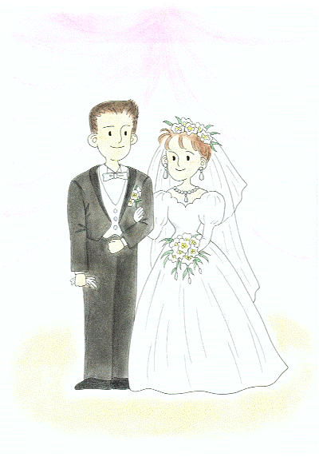
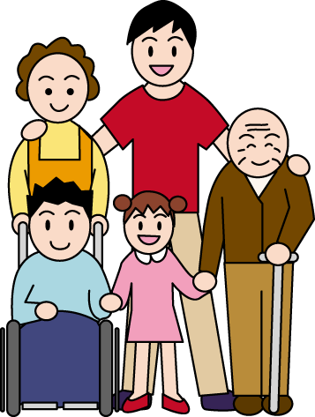

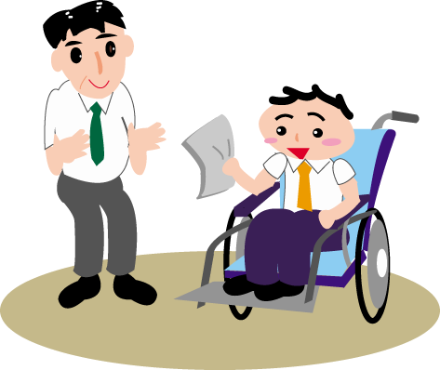
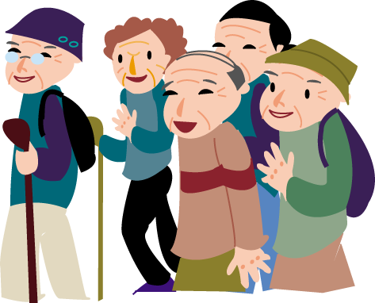


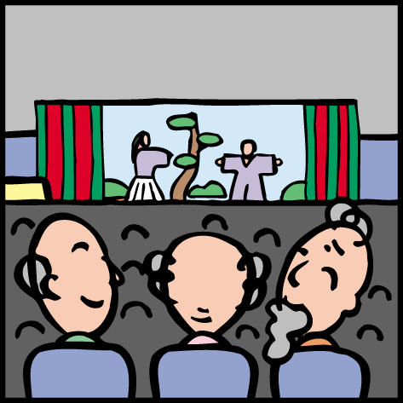
質問1 はじめに，片道2時間を超える移動を1年間に何回行うかをおたずねします．片道2時間を超える移動の主な目的としては，以下にあげるものが考えられますが，それぞれの目的にあてはまる1年間あたりの移動の回数を例にしたがい絵の下の空欄にご記入ください．なお，1年間あたりのある目的のための移動が不定期な場合(たとえば親族の結婚式など)，調査日1年前から調査日当日までの実際の移動回数を絵の下の空欄にご記入ください．また，以下にあげるもの以外に移動の目的がある方は，回答欄⑩⑪に移動の目的をお書きになり，続く空欄に1年間あたりの移動回数をお書きくださるようお願いいたします．
(回答例)遠方の子供に会うために年間( 11 )回移動
①遠方の知人や友人に会うために年間( )回移動
③遠方での結婚式や葬儀のために年間( )回移動
②遠方の実家への帰省や親戚宅訪問のために年間( )回移動
④遠方での趣味・サ－クル活動のために年間( )回移動
⑤遠方への仕事上の出張のために年
間( )回移動
⑥遠方への団体での旅行・観光のために年間( )回移動
⑦遠方への個人での旅行・観光のために年間( )回移動
⑧遠方の遊園地や公園で過ごすために年間( )回移動
⑨遠方での絵画・音楽などの芸術鑑賞のために年間( )回移動
⑩その他，遠方で
(

)
をするために年間
( )回移動
⑪その他，遠方で
(

)
をするために年間
( )回移動

